第九单元达标测试卷
一、填一填。(2题3分，其余每空2分，共23分)
1．英语测试，天天、丽丽、伟伟三人获得了前三名，丽丽是第( )名，伟伟是第( )名，天天是第( )名。
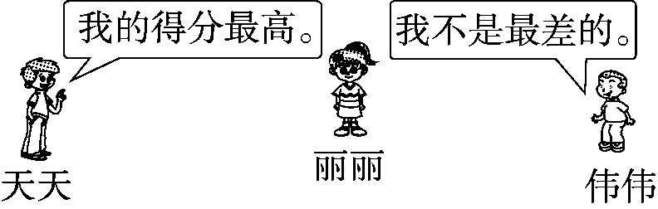
2．有三张卡片，上面分别标有5、9、0，红红、东东、婷婷每人拿了一张。红红拿的不是5，东东拿的是最大的一位数。他们各拿的是几？
红红 | 东东 | 婷婷
3.乐乐、欢欢、聪聪、文文比赛跑步，乐乐不是最快的，但比欢欢、聪聪快，欢欢比聪聪慢。第一名是( )，第二名是( )，第三名是( )，第四名是( )。
4．下图是一个圆、一个三角形、一个正方形的一部分。图①是( )，图②是( )，图③是( )。
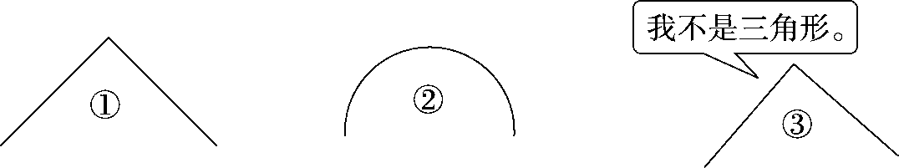
二、选一选。(每题3分，共15分)
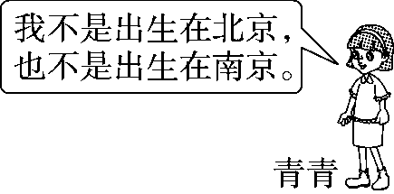
1．三个小朋友分别出生在上海、南京和北京三个城市，青青出生的城市是( )。
①北京 ②南京 ③上海
2．三个小朋友假期里分别在三个兴趣班学习，学的是唱歌、美术和舞蹈。

请你猜一猜，小云学的是( )。
①唱歌 ②美术 ③舞蹈
3．今天是“六一”儿童节，新华书店抽奖结果揭晓啦。大奖的号码是由6、8、9组成的三位数，这个三位数十位上的数字不是最大的，个位上的数字是最小的。大奖号码是( )。
①689 ②896 ③986
4．明明、云云、红红三人的妈妈，其中有一位是护士，有一位是教师，有一位是司机。你推理出云云的妈妈是( )。
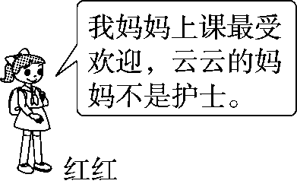

①护士 ②教师 ③司机
5．在下面的方格中，每行、每列都有1～4这四个数，并且每个数在每行、每列都只出现一次。A是( )。
2 | 3
A |  |  | 3
 |  | 2
4
$\begin{matrix}①1 \\ ②2 \\ ③3\end{matrix}$

三、在方框里填上1～9，每个竖式中的数字不能重复。(12分)
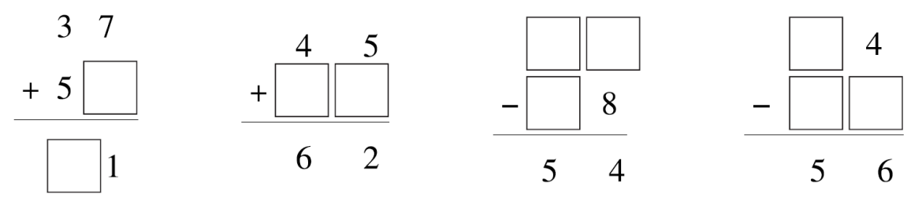
四、解决问题。(4题10分，其余每题8分，共50分)
1．四个同学排成一排照相。排在中间的是小丽，小芳在小丽的左边，小芳不是排在最右边，也不是最左边，小美在小红的左边。把她们的名字和位置连一连。
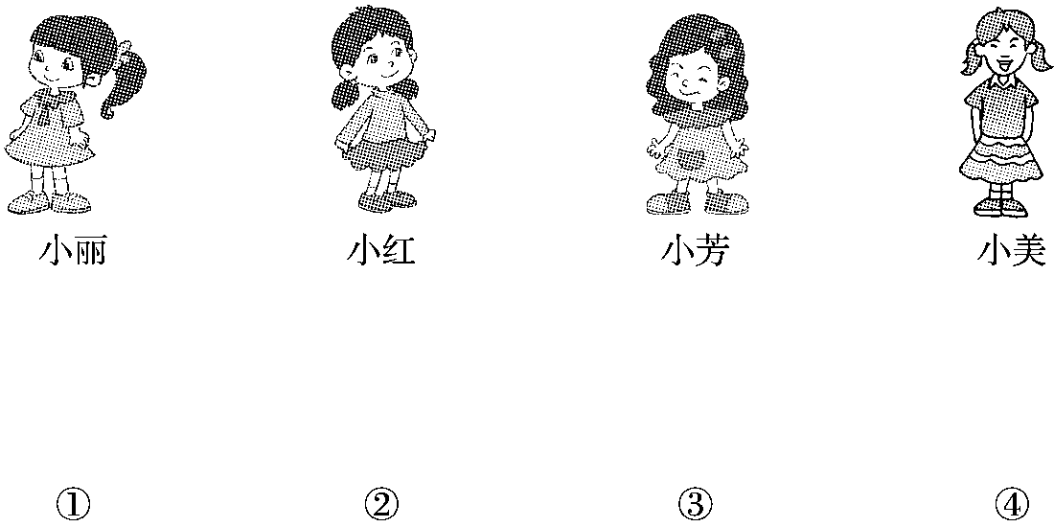
2．小乐、小林、小方、小美四人中，小乐不是最矮的，小美不是最高的，但比小乐高，小方没有其他三人高。请你按从高到矮的顺序把他们排排队。

3．在下面的格子中，每行、每列都有“热、爱、祖、国”这四个字，并且每个字在每行、每列中都只出现一次。请你把空白部分补充完整。
 | 爱
 |  | 热 | 国
热
 |  | 祖
4．赵老师、李老师、王老师分别教语文、数学、英语中的一门。
语文老师不姓李，李老师不带三角尺和米尺上课，赵老师和数学老师是好朋友。赵老师教( )，李老师教( )，王老师教( )。
 | 数学 | 英语 | 语文
赵老师
李老师
王老师
5．(变式题)下面的方格中，每行、每列都有5～8这四个数，并且每行、每列都只出现1次。请填完下面的方格。
 |  |  | 6
7 | 6
85
6．在下面的方格中，每行、每列都有东、南、西、北这四个字，并且每行、每列都只出现1次。请填完下面的方格。
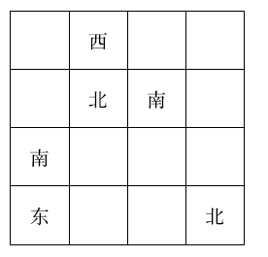

答案
一、1.三 二 一 2.0 9 5 3.文文 乐乐 聪聪 欢欢
4．三角形 圆 正方形
二、1.③ 2.③ 3.③ 4.③ 5.①
三、
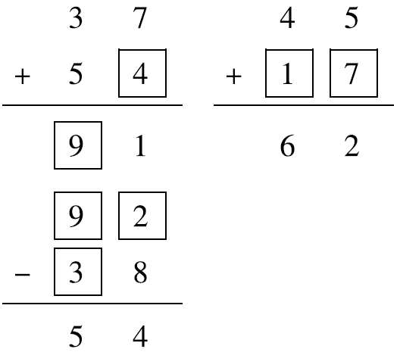
易错点拨：个位只能填2，12－8＝4。算式里已有2、8、5、4，只能是9－3＝6或7－1＝6，答案不唯一。
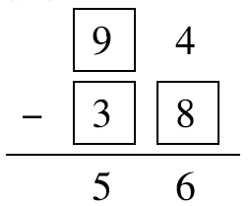
易错点拨：个位只能填8，十位有7－1＝6，8－2＝6，9－3＝6，算式里已有数字4，8，6，5，只能是9－3＝6或7－1＝6，答案不唯一。
四、1.
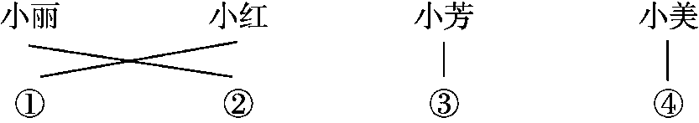
2．小林 小美 小乐 小方
3.
祖 | 爱 | 国 | 热
爱 | 祖 | 热 | 国
热 | 国 | 爱 | 祖
国 | 热 | 祖 | 爱
4.语文 英语 数学
 | 数学 | 英语 | 语文
赵老师 | × | × | √
李老师 | × | √ | ×
王老师 | √ | × | ×
